АДМИНИСТРАЦИЯ
МУНИЦИПАЛЬНОГО ОБРАЗОВАНИЯ
БЕЛЯЕВСКИЙ СЕЛЬСОВЕТ
БЕЛЯЕВСКОГО РАЙОНА ОРЕНБУРГСКОЙ ОБЛАСТИ
ПОСТАНОВЛЕНИЕ
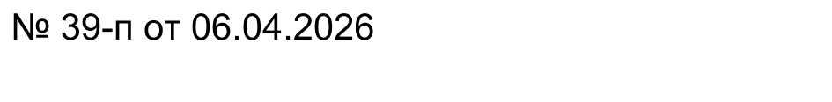

О присвоении адреса
Руководствуясь ст. 32 Федерального Закона от 20 марта 2025 года № 33-ФЗ «Об общих принципах организации местного самоуправления в единой системе публичной власти», Уставом муниципального образования Беляевский сельсовет Беляевского района Оренбургской области:
1. Земельному участку, общей площадью 2345 кв.м., кадастровый номер 56:06:0201031:8, расположенный Оренбургская область, Беляевский муниципальный район, село Беляевка присвоить адрес «Российская Федерация, Оренбургская область, Беляевский муниципальный район, сельское поселение, Беляевский сельсовет, с. Беляевка, ул.Южная, земельный участок 8а».
2. Помещение нежилое, общей площадью 317,6 кв.м., кадастровый номер 56:06:0201031:376, расположенный Оренбургская область,Беляевский муниципальный район, село Беляевка присвоить адрес «Российская Федерация, Оренбургская область, Беляевский муниципальный район, сельское поселение, Беляевский сельсовет, с. Беляевка, ул.Южная 8а, помещение 2».
3. Контроль за исполнением настоящего постановления оставляю за собой.
4. Постановление вступает в силу со дня его подписания.
Главы муниципального образования | М.Х.Елешев
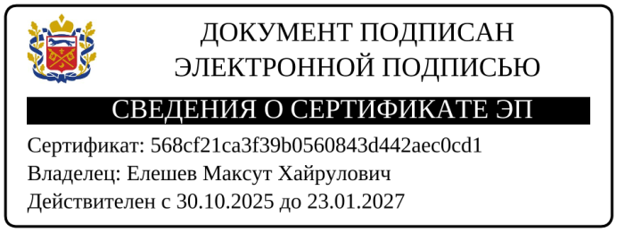

Разослано: заявителю, прокурору района, в дело.

